**Малый Кильсе-Бурун – 3. «Кризис»**

[[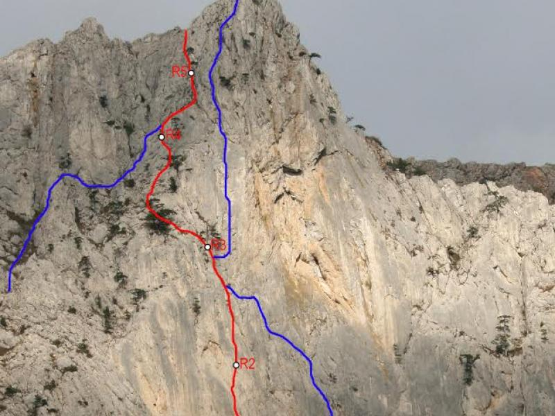](http://mountain-rescue.org/sites/default/files/unnamed_17.jpg)](http://mountain-rescue.org/sites/default/files/unnamed_17.jpg)

Массив: Малый Кильсе-Бурун (638 м); Сложность: 5А, VI, A3

Год создание маршрута: 2007; Количество участков: 6; Протяженность: 240 м

Время прохождения: 7-9 часов

Маршрут находится в левой части стены. Ориентиром начала маршрута служит памятная табличка погибшим на горе альпинистам.

R0-R1.45м От таблички сначала вверх, далее по диагонали справа налево по тонкой щели, выходим в основание большого откола. Есть один промежуточный шлямбур. Станция на двух шлямбурах. V+ А2.

R1-R2. 30м. От станции вверх по разрушенному нависающему отколу. Порода сыпучая.  В конце откола станция, есть шлямбурный крюк. VIA3

R2-R3. 50 м. От станции вверх по нависающей щели, далее переход вправо во внутренний угол. По углу вверх к большой сосне. Станция, есть два шлямбура. 20м VIA2 15мIV;15мIII

R3-R4. 50м. От станции влево вверх, на полку затем вверх, по несложным скалам выйти к сосне. Станция III+

R4-R5. 30м. От станции сначала вверх вправо, выйти к сосне во внутреннем углу. III

R5-R6 35м. Вверх влево по внутреннему углу выйти на вершину. II